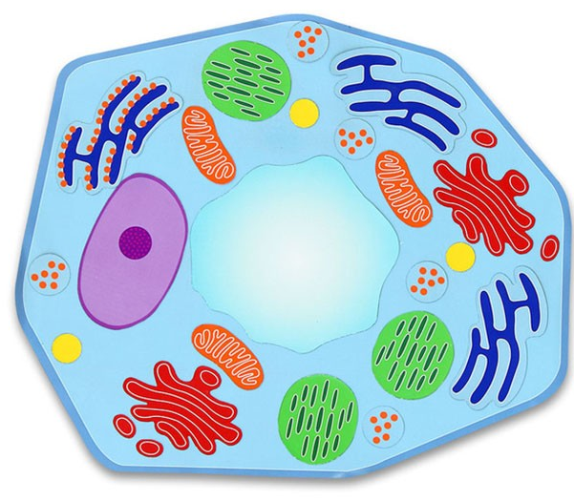
BUŇKA
je základní stavební a funkční jednotkou všech organizmů
vykonává všechny základní funkce, a tím je schopná samostatné existence
organizmy:
a) jednobuněčné
b) mnohobuněčné
životní projevy buňky:
- přijímá a přeměňuje živiny
- dýchá
- vylučuje odpadní látky
- roste a rozmnožuje se
živočišná buňka nemá:
a) buněčnou stěnu
b) chloroplysty
c) vakuoly
nejdůležitější součásti buňky:
a) buněčná stěna: zpevňuje a chrání buňku rostlin
b) cytoplazmatická membrána: je polopropustná, tvoří pevný, pružný a ochranný obal všech buněk, zajišťuje styk s okolím, propúouští do buňky a z buňky některé látky
c) cytoplazma: polotekutá hmota, vyplňuje vnitřek buňky
d) jádro: řídí všechny pochody v buňce, je nositelem dědičnosti
e) mitochondrie: místo buněčného dýchání, jejich činností buňka získává energii
f) chloroplasty: pouze v rostlinné buňce, chlorofyl -> fotosyntéza
g) vakuoly: pouze v rostlinné buňce, obsahují vodu s rozpuštěnými látkami

